

COMMUNIQUÉ

 Paiement anticipé des pensions à l'occasion de l'Aïd el-Fitr

La Direction Générale de la Caisse Nationale de Sécurité Sociale (CNSS) informe les pensionnés qu'en raison de la fête du Ramadan, les pensions de retraite et de réversion de l'échéance d'avril 2025 seront versées de manière anticipée.

Le paiement commencera le mardi 25 mars 2025 à partir de 8 h 00, sur toute l'étendue du territoire national.

Les paiements se dérouleront selon le calendrier ci-après .

# AU siège de la Direction Générale à Kouléwondy. Kaloum

 Journée du mardi 25 mars 2025 : retraités des banques, des compagnies d'assurances, de la SOTELGUI, de la CNSS, du syndicat des retraités et des sociétés minières (ACG Conakry, CBK Conakry et CBG Conakry)

* Journée du mercredi 26 mars 2025 : retraités du lot 1 au lot 193, lot des Invalides
* Journée du vendredi 28 février 2025 : pensions de réversion, retardataires

Dans les Agences et Antennes préfectorales : du mardi 25 mars au vendredi 28 mars 2025.

Pour l' Agence de Matoto :

* Journée du mardi 25 mars 2025 : lot 1 et lot 2
* Journée du mercredi 26 mars 2025 : suite lot 2 et lot 3
* Journée du vendredi 28 mars 2025 : lot 4, retardataires et fin de programme à Matoto.



Les pensionnés qui reçoivent leur paiement par virement bancaire, mobile ou Cash Minute sont invités à se rendre à leur banque ou à vérifier leur compte mobile dès le mardi 25 mars 2025 pour recevoir leur pension de retraite

La Direction Générale de la CNSS sait compter sur la bonne compréhension de l'ensemble des pensionnés.

Conakry, le 20 mars 2025 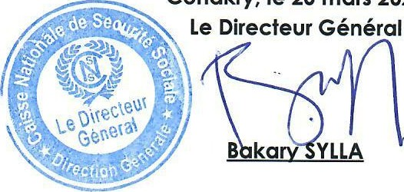Le Directeur Général

[43. Direction Générale de la Caisse Nationale de Sécurité Sociale

BP : 138, Kouléwondy — Commune de Kaloum / Conakry République de Guinée

Tól 16 16 —F-mail • rnntartnrnqq øn \A/FR • www gn